Science économique

Chapitre 2. Quels sont les fondements du commerce international et de l’internationalisation de la production ?

Objectifs de ce chapitre
- Comprendre le rôle des dotations factorielles et technologiques (avantages comparatifs) dans les échanges commerciaux et la spécialisation internationale.
- Comprendre le commerce entre pays comparables (différenciation des produits, qualité des produits, et fragmentation de la chaîne de valeur).
- Comprendre que la productivité des firmes sous-tend la compétitivité d’un pays, c’est-à-dire son aptitude à exporter.
- Comprendre l’internationalisation de la chaîne de valeur et savoir l’illustrer.
- Comprendre les effets induits par le commerce international : gains moyens en termes de baisse de prix, réduction des inégalités entre pays, accroissement des inégalités de revenus au sein de chaque pays.
- Comprendre les termes du débat entre libre-échange et protectionnisme.
Notions clés : Avantages comparatifs, compétitivité, différentiation des produits, dotations factorielles et technologiques, fragmentation et internationalisation de la chaîne de valeur, inégalité au sein des pays, inégalités entre pays, libre échange, productivité, protectionnisme, spécialisation internationale.
Ressource BCDI : E. Mouhoub Mouhoub Mondialisation et délocalisation des entreprises - La Découverte, coll. Repères, 2011 et Libre échange et protectionnisme, Serge d’Agostino - Collection Thèmes & débat – Bréal
DVD : Main basse sur le riz – Documentaire de J. Crépin et Le blues du jeans – Documentaire de D. Lenglart

Questions du chapitre
Comment expliquer les échanges internationaux ?
Qu’est-ce que l’internationalisation de la chaîne de valeur ?
Quels sont les effets du commerce international ?
Quels sont les enjeux et les débats entre libre-échange et protectionnisme ?

Introduction

Quelles sont les caractéristiques du commerce international ? Inverseco

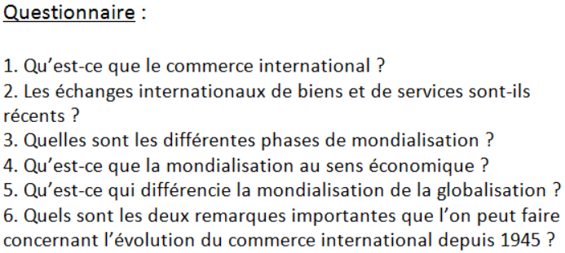

Document 1 – Vidéo - L'itinéraire d'un jean

1. LE COMMERCE INTERNATIONAL (MONDIAL) : D’HIER A AUJOURD’HUI
Au sens strict, le commerce international représente l’ensemble des flux de marchandises (biens), de services et de capitaux faisant l’objet d’un échange entre les espaces économiques nationaux ; il est mesuré par le total des exportations (importations) mondiales. Au sens large, sont également comptabilisés les flux de services.

- Antiquité
La production et la commercialisation au niveau d’un ou de plusieurs continents n’est pas une nouveauté dans l’histoire de la civilisation. On peut en déceler les prémices dès l’Antiquité.
Le philosophe Platon au Ve siècle avant JC évoque le principe d’une division du travail entre les différentes cités qui constituent l’univers économique méditerranéen : chacun doit se spécialiser en fonction des ressources les plus abondantes dans chaque cité (nature, qualité des hommes…) ce qui permettra des gains monétaires et ainsi contribuera au bien-être des populations.

- Début des temps modernes XVe
Puis vint l’époque des temps modernes avec les grandes compagnies commerciales et les grandes places financières telles que Venise ou Gênes : à cette époque (XVe) , grands pionniers du capitalisme : Les Médicis à Florence, les Fugger en Allemagne et Jacques Cœur (grand argentier du roi Charles VII).

- La découverte du Nouveau Monde
Suivie de près par la naissance des premiers empires coloniaux a agrandi le territoire des activités économiques c'est-à-dire la production et la circulation de richesses.
Le cœur de l’économie quitte la méditerranée pour gagner l’Europe du Nord, le milieu du XVIe révèlera la puissance d’Anvers et d’Amsterdam comme centre du commerce mondial.

- La révolution industrielle de la fin du XVIIIe et la diffusion du progrès technique
Expression désignant la naissance d’un secteur industrielle en Europe de même qu’au Japon aux XVIII et XIXe.
Vont accroitre les possibilités d’échange entre les nations (révolution des moyens de transport, hausse progressive des niveaux de vie) qui se traduira par un élargissement des marchés propices à l’internationalisation des firmes.

- Au XIXe – 1ère mondialisation
Accentue le mouvement de mondialisation de l’économie grâce à 3 piliers : un cadre géopolitique, des évolutions technologiques et un cadre institutionnel
- Cadre géopolitique : les relations sont pacifiées (Pax Britannica : période de paix en Europe)
- Evolutions technologiques : le développement du chemin de fer ainsi que la très grande amélioration des routes. Le développement de la machine à vapeur et du transport maritime. Le développement du télégraphe.
- Cadre institutionnel : la doctrine mercantiliste perd de la puissance (limitation des importations au profit d’un objectif d’exportation afin d’engranger de l’or) – Droit de douane très élevés (Corn lows au Royaume Uni) généralisation de l’étalon or : monnaie de transaction commune. Il faudra attendre 1980 pour retrouver le niveau d’ouverture juste avant la 1ère guerre mondiale.
Les puissances coloniales européennes exploitent les ressources naturelles de leurs colonies et y diffusent des produits manufacturés.
Les pays développés exportent exclusivement des produits manufacturés, les pays en développement (anciennes colonies) exportent eux des matières premières agricoles ou minérales ou de l’énergie.
C’est l’exemple d’un commerce interbranche qui a surtout dominé jusque dans les années 70 - naissance de la doctrine du libre-échange (Smith & Ricardo), ils préconisent la liberté de commerce entre les nations, le commerce international est le résultat de la division du travail entre pays.

Chaque pays va se spécialiser en fonction de ses avantages comparatifs. Le commerce international s’est développé très rapidement au XIXe siècle, et le degré d’ouverture (part des échanges dans une économie : [(Exportations + Importations) / 2] / PIB x 100 ) de nombreuses économies était plus élevé à la veille de la Première Guerre mondiale que dans les années 1960.

L’ancienne DIT (Division internationale du travail) est celle qui est issue de la période coloniale et du XIXe siècle.

- L’après 2ème guerre mondiale : 2ème vague de mondialisation
- Cadre géopolitique : un monde bipolaire (URSS et USA) – Echanges tirés par les USA et ses alliés.
- Evolutions technologiques : navigation, transport aérien, invention et développement à partir des années 60 : containers (baisse importante des coûts de transport)
- Cadre institutionnel : Bretton woods : mise en place d’un système d’étalon or de 1945-1971 : la valeur du dollar US est directement indexée sur l'or (à 35 dollars par once), tandis que les autres monnaies sont indexées sur le dollar. Les réserves des banques centrales doivent alors être constituées de devises et non plus d'or + création Gatt (baisse progressive des droits de douane) + construction européenne : union douanière finalisée fin des années 60 qui participe à augmenter les échanges.

- Mondialisation moderne – début des années 90 – nouvelle phase de mondialisation
- Cadre géopolitique : Fin de la guerre froide, chute du rideau de fer, fin du communisme : insertion de ces anciens pays communistes dans les échanges avec les économies capitalistes + Ouverture de la Chine (reformes années 70).
Nouveaux pays insérés
Fin de l’hyperpuissance américaine
- Evolutions technologiques : décollage des TIC (téléphoner à l’étranger était très coûteux) : développement de la téléphonie longue distance, de l’internet : diminution coûts.
- Cadre institutionnel : OMC (organisation mondiale du commerce).

Document 2 - Vidéo 1 Inverseco - L'augmentation des échanges internationaux

2. Les déterminants des échanges internationaux et de la spécialisation
- Comprendre le rôle des dotations factorielles et technologiques (avantages comparatifs) dans les échanges commerciaux et la spécialisation internationale.

Document 1 - Vidéo - Avantages comparatifs, qu'est-ce que c'est ? Draw my economy 2020

A. La structure des échanges et la spécialisation trouve leur origine dans l’avantage comparatif.

Document 2 - Vidéo dessinemoileco

Regardez la vidéo et complétez le texte suivant à l’aide des mots du tableau (indiquez seulement le numéro)
Attractif | 1 | libre-échange | 11
avantage absolu | 2 | mauvaise | 12
avantage comparatif | 3 | plus productif | 13
avantage comparatif | 4 | productivité | 14
commerce international | 5 | quantité de travail | 15
Comparativement | 6 | spécialisant | 16
David Ricardo | 7 | spécialise | 17
Faible | 8 | spécialiser | 18
l’écart de productivité | 9 | taxes douanières | 19
libre circulation | 10 | valeur travail | 20

Au 19ème siècle,(…) développe une théorie du commerce international, expliquant comment accroître les richesses d’un État.

Le postulat de départ de sa théorie est que le système économique de tous les pays doit permettre la (…) des biens et des services, en supprimant les (…) et tout ce qui peut entraver le commerce ; on parle d’un système de (…).

Ensuite, chaque pays se (…) dans la production du bien dans laquelle il est le plus productif (c’est-à-dire là où il dispose du meilleur rapport entre son temps de travail et sa quantité produite).
Par exemple, au Portugal, une pièce de drap exige le travail annuel de 90 personnes,
et un tonneau de vin, le travail annuel de 80 personnes. En Angleterre, une pièce de drap exige le travail annuel de 100 personnes, et un tonneau de vin, le travail annuel de 120 personnes.
Le Portugal est donc (…) dans les deux domaines ; il dispose d'un (…) sur l'Angleterre.
Cependant, son écart de (…) étant plus important dans le domaine du vin – puisqu’il faut 40 personnes en moins pour produire un tonneau de vin –, c’est dans ce domaine qu’il doit se (…).
On dit qu’il bénéficie d’un (…).

Pour l’Angleterre, si sa productivité est inférieure à celle des autres pays, elle devra se spécialiser dans la production du bien dans laquelle elle est la moins (…) en comparaison des autres pays, c’est-à-dire ici, dans la production de draps. En effet, c’est là que (…) est le moins grand, puisqu’il faut 10 personnes de plus pour produire une pièce de drap. Elle bénéficie donc d’un (…) dans ce domaine.

Si chaque pays se spécialise dans le domaine où il est le plus productif (…) aux autres pays, le marché mondial pourra bénéficier des biens aux prix les plus attractifs possibles.
En effet, selon Ricardo, la valeur d’un bien dépend de la (…) nécessaire à sa production ; on parle de « (…) ». De ce fait, plus le nombre d’heures de travail pour produire le bien est (…), plus son coût de production est faible, et donc plus son prix est (…).

Pour Ricardo, c’est donc en (…) sa production dans ce qu’il sait le mieux faire et en participant au (…) qu’un pays pourra accroître ses richesses.

 | Sans Échange | Avec Échange (spécialisation) | Gain à l’échange
Portugal | 1 unité de vin : 80  1 unité de drap : 90  total: 170 | 2 unités vin: 160  il échange une unité de vin contre une unité de drap | 10
Angleterre | 1 unité de vin : 120  1 unité de drap : 100  total: 120 | 2 unités drap: 200  il échange une unité de vin contre une unité de drap | 20

Document 3 - Le-commerce-international-dans-la-pensee-economique_ses.ens-lyon

L’identification des avantages comparatifs ne se fait pas en considérant les coûts absolus de production mais les coûts relatifs. Le coût relatif d’un bien est le coût d’un bien par rapport à celui d’un autre bien. C’est aussi un coût d’opportunité : la quantité de l’autre bien à laquelle le pays doit renoncer pour produire une unité du bien considéré. Un pays possède alors un avantage comparatif dans la production du bien dont le coût relatif est le plus bas par rapport à ses partenaires commerciaux.

Contrairement à Adam Smith (1723-1790), pour qui un pays doit se spécialiser dans les productions où il est le plus efficace (où il dispose d’un avantage absolu sur les autres nations), David Ricardo (1772-1823) a démontré que, même en l’absence d’avantages absolus, un pays peut profiter de l’échange international s’il se spécialise dans la production du bien pour lequel il dispose d’un avantage comparatif, c'est-à-dire la production pour laquelle il dispose de la productivité la plus forte ou la moins faible comparativement à ses partenaires en fonction de la dotation en facteur de production – travail et capital.

L'application de ce principe à l'ensemble des pays partenaires de l'échange conduit à une division internationale du travail DIT, une répartition optimale des activités productives au niveau mondial et explique les échanges inter-branches (échanges de produits dans des secteurs différents). Selon Ricardo les pays ont intérêt à se spécialiser car tous les pays qui participent aux échanges retirent un gain à l’échange.

B. L’avantage comparatif s’explique par la dotation factorielle

Document 1 – Le rôle des dotations factorielles et technologiques dans la spécialisation
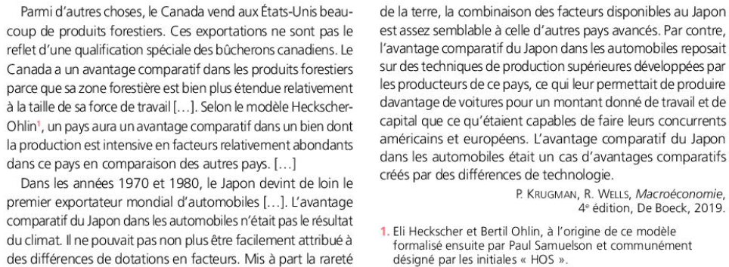
1. Comment expliquer la spécialisation du Canada dans la vente de produits forestiers ?
2. Pourquoi une dotation abondante en un facteur de production peut-elle donner un avantage comparatif ?
3. Comment expliquer la spécialisation du Japon dans l’automobile ?
4. Suggérez des causes qui peuvent expliquer l’évolution des dotations en facteurs de production ou en technologie d’un pays.

S'appuyant sur la logique ricardienne, pour lequel l’avantage comparatif dépend des différences de productivité, le théorème HOS (du nom de ses trois économistes suédois, Heckscher, Ohlin, Samuelson) met en avant la plus ou moins grande disponibilité des facteurs de production (travail et capital) dont bénéficie chaque pays pour fonder cette DIT sur la « dotation factorielle » la plus favorable.
Deux critères sont pris en compte :
- La quantité de facteur disponible : ressources naturelles, abondance de la main d’œuvre et du capital
- L’utilisation de ce facteur dans la production d’un bien dont le coût est plus bas

La spécialisation est fondée sur les différences de dotations en facteurs de production, qui engendrent des différences de prix des facteurs. Dans un pays où un facteur de production est rare, il est forcément cher ; et vice versa. Un pays a donc intérêt à se spécialiser dans les biens dont la production est intensive dans le facteur abondant et donc bon marché et à abandonner les biens dont la production est intensive dans le facteur de production cher.
Ainsi, un pays où le facteur travail est abondant doit se spécialiser sur les productions intensives en travail (et inversement pour le capital). Par exemple l’Australie possède des terres en abondance et relativement plus que de main-d’œuvre. L’Europe a, elle, un avantage relatif pour les productions qui demandent beaucoup de main d’œuvre. L’Australie est donc bien dotée en terre, et l’Europe est bien dotée en facteur travail.

La spécialisation permet des économies d’échelle – théorie des rendements croissants (production en grande quantité afin de faire baisser le coût de production unitaire grâce à la diminution de la part des coûts fixes) = compétitivité prix.

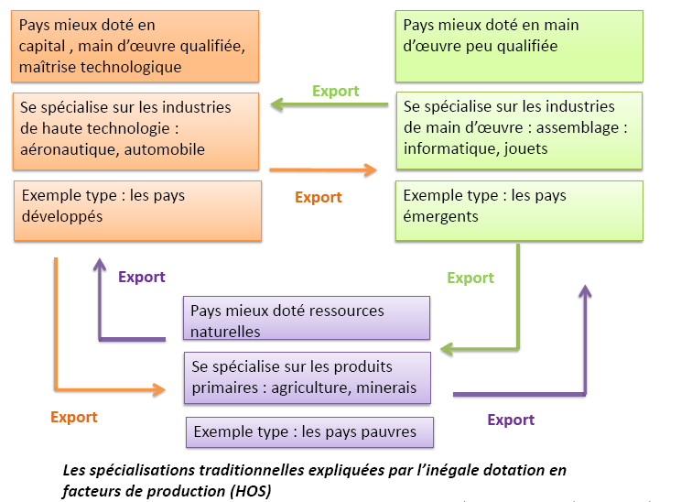

C. L’avantage comparatif s’explique également par des dotations technologiques

Ces dotations factorielles peuvent évoluer au cours du temps en fonction :
  - du niveau de formation : transformation du rapport entre travail qualifié et non qualifié dont il dispose par rapport aux autres,
  - du niveau d’innovation, si un pays innove il peut acquérir des compétences techniques ou de savoir faire dont ne dispose pas les autres pays,
  - de la découverte de nouveaux gisements (ex : Bolivie : réserve de Lithuim (indispensable pour batteries des voitures électriques. Les réserves naturelles n’ont jamais profité aux habitants : l’argent a été pillé par les conquistadors, le gaz accaparé par les sociétés étrangères, aujourd’hui le gouvernement bolivien tient à conserver l’exploitation de cette richesse pour son pays – Objectif : 40 à 50 % des réserves mondiales sont situées en Bolivie soit 5 millions de tonnes, autre producteur : Argentine – revenus possibles : 515 milliards de dollars)

Les dotations technologiques, liées à l’intensité de la recherche-développement, engendrent des exportations des pays innovateurs vers les autres pays. La diffusion de l’innovation provoque une modification des flux d’échange entre pays innovateurs, pays suiveurs et pays en développement.

Document 1 – L’évolution de la spécialisation de la Corée du Sud
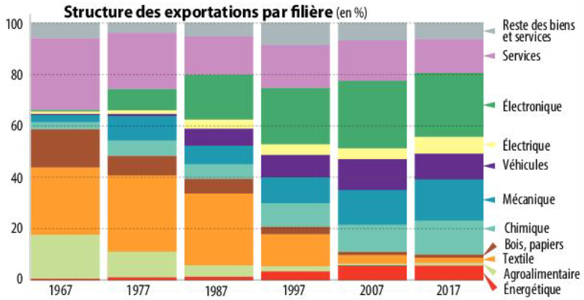
1. Comment l’évolution des dotations factorielles et technologiques permet-elle d’expliquer ce changement de spécialisation ?

Ces théories dominent jusqu’en 1970 et permettent d’expliquer les échanges inter branches entre pays différents.

(échanges de produits dans des secteurs différents)

Limites : Elles expliquent les échanges inter branches mais pas les échanges intra branches.

D. Comment expliquer le commerce entre pays comparables ? : le commerce intra-branche
- Comprendre le commerce entre pays comparables (différenciation des produits, qualité des produits, et fragmentation de la chaîne de valeur).
- Comprendre l’internationalisation de la chaîne de valeur et savoir l’illustrer.

a. Une nouvelle théorie du commerce international : approche micro économique
Après la Seconde Guerre mondiale, la majeure partie du commerce mondial se fait entre des pays de même niveau de richesse par habitant qui s’échangent les mêmes produits, mais différenciés. Or, les théories issues de l’analyse des avantages comparatifs par Ricardo expliquaient uniquement l’intérêt des échanges entre des pays très différents exportant des produits différents... mais standardisés.
Aujourd’hui, l’’essentiel du commerce international se réalise entre des pays de niveau de développement semblable. Ainsi, ces pays s’échangent des produits substituables, c’est-à-dire issus d’une même branche d’activité. Dans ce contexte, la concurrence est forte, ce qui conduit les entreprises à différencier leurs produits pour obtenir un pouvoir de marché et bénéficier d’économies d’échelle grâce au fait d’être seules à vendre de grandes quantités de cette production. Donc, la différenciation permet à chaque pays de développer un avantage comparatif dans une variété ou qualité de produit, avec un renforcement de cet avantage comparatif grâce aux économies d’échelle. Ainsi, les entreprises Apple (États-Unis) et Samsung (Corée du Sud) fabriquent toutes les deux des téléphones portables de qualité comparable mais de variété différente, de même qu’Airbus et Boeing dans l’aviation.
Paul Krugman (né en 1953) est l’initiateur de la nouvelle théorie du commerce international et de la nouvelle économie géographique. Il a obtenu le prix Nobel d’économie en 2008. Cette théorie permet d’expliquer les échanges intra branches.
Elle remet en question certaines hypothèses du modèle néoclassiques comme l’homogénéité du produit (différenciation des produits).
Selon les néoclassiques, dans ce cas la concurrence est imparfaite. Les entreprises sont price makers, les produits sont différenciés.
Le commerce intra branches représente 40 % du commerce international (2019) en hausse depuis les années 80.

Exemples: exportations / importations de voitures (Allemagne et France)
exportations / importations Boeing et Airbus

Ne pas confondre avec les échanges inter branches : échanges de produits dans des secteurs différents.

Document 1- Les échanges intra-branches : satisfaire le goût des consommateurs pour la variété
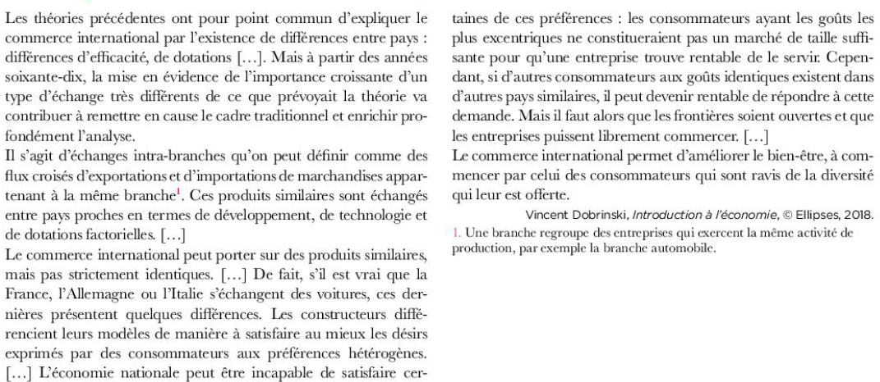
1. Quels échanges les théories traditionnelles expliquent-elles ?
2. Comment expliquer l’existence d’échanges intra-branches ?

Document 2 – La différenciation des produits et les échanges intrabranches
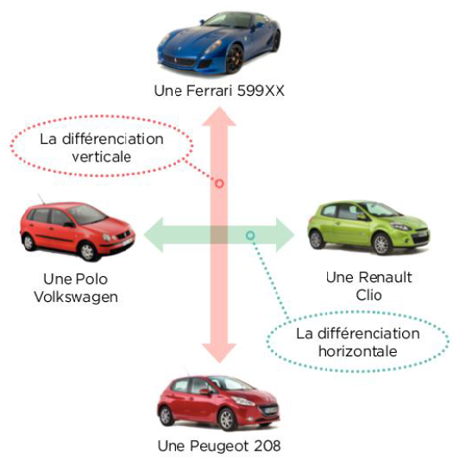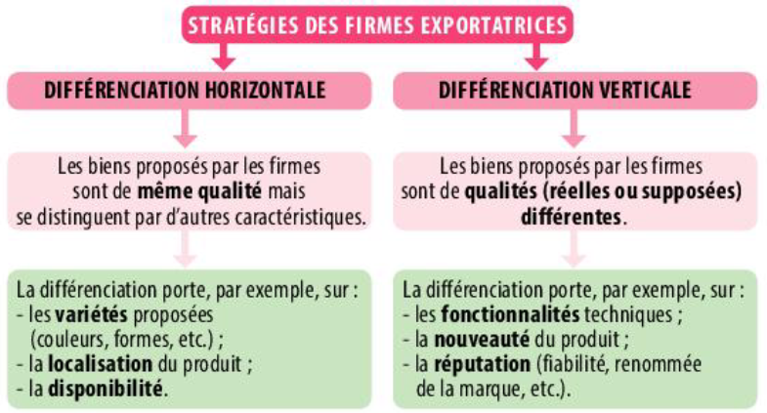

1. par des exemples, distinguez différenciation horizontale et verticale

2. En vous appuyant sur ces exemples, montrez que la différentiation produit des échanges intrabranches.

b. Les 2 principales explications du développement des échanges intra-branches :

satisfaire la demande de variété des consommateurs

- comment ? par la différenciation produit mise en place par les stratégies des entreprises
  - par la différenciation horizontale : effet de marque, design, goûts des consommateurs. Le commerce intrabranche horizontal permet aux pays disposant de mêmes facteurs de production de bénéficier d’économies d’échelle en se spécialisant sur des créneaux spécifiques.

  - par la différenciation verticale : différence de qualité/de gamme : haut, moyen, bas de gamme (dépend de la différence de revenus des consommateurs). Il peut refléter différentes allocations de facteurs de production, en particulier en matière de qualification de la main-d’œuvre ou de coûts fixes élevés en recherche et développement. La spécialisation verticale de la production entre pays peut provenir d’avantages comparatifs, par exemple utiliser des travailleurs non qualifiés dont le coût est bas pour des tâches d’assemblage ou du personnel spécialisé pour la recherche et développement.

- En différenciant leur produit les entreprises augmentent la demande (ex : yaourts)

la fragmentation de la chaîne de valeur

Document 3 - vidéo Comprendre la chaîne de valeur_xerficanal_02122019
Xerfi : comprendre les chaînes de valeur mondiales Xerfi canal
Les étapes de la production sont réparties entre différents pays ce qui entraînent des échanges de pièces détachées.

Document 4 - La fragmentation de la chaîne de valeur : un facteur du commerce international.
La production d’Airbus répartie sur différents sites de production en Europe

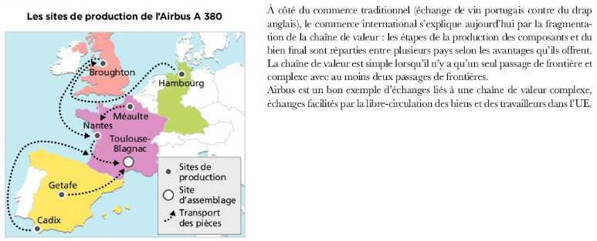
1. Pourquoi la production de l’Airbus résulte-t-elle d’une fragmentation de la chaîne de valeur ?

2. Qu’est ce qui justifie la fragmentation de la chaîne de valeur ?

3. La chaîne de valeur qui permet la production d’un Airbus est-elle simple ou complexe ?

4. Qu’est ce qui facilite la fragmentation de la chaîne de production d’un Airbus ?

Document 5 - Vidéo 3 Inverseco – La place des firmes multinationales dans le commerce international et questionnaire associé

Le commerce international intra branches accroît le bien être des consommateurs (plus de choix) et stimule la demande

Les échanges intra branches permettent de comprendre les échanges entre pays similaires

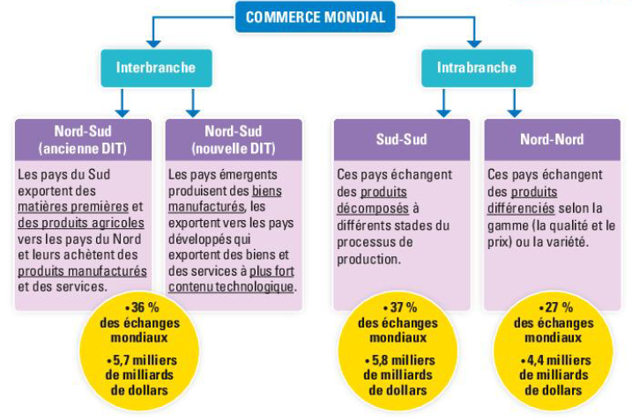
La notion de Nord fait référence aux pays développés et celle de Sud aux pays émergents ou en développement.

Entraînement Bac 4

Document 6 – Exercice : l’iPhone : un exemple de fragmentation de la chaîne de valeur
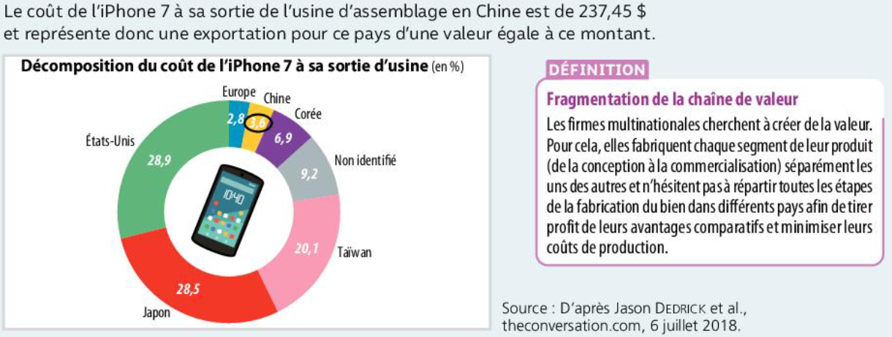
1. De quels pays proviennent principalement les composants nécessaires à l’assemblage de l’iPhone 7 ?
2. Calculez le coût en dollars de la production réalisée en Chine, pays où l’iPhone est assemblé.

La réalisation d’économies d’échelle

les économistes montrent que les échanges s’expliquent par l’existence d’économies d’échelle. En effet, en produisant pour un vaste marché international, les firmes augmentent les quantités produites, ce qui leur permet de baisser le coût par unité produite. Ceci incite les entreprises à se spécialiser sur certains types de produits, et sur certains segments de marché d’un même produit, en tenant compte de la différenciation.

On distingue l’ancienne DIT de la nouvelle DIT
Depuis les années 70, on est passé à une nouvelle DIT. Certains pays en développement réunissent des conditions particulières : pays petits, ayant réussi une réforme agraire, ayant une population nombreuse, suffisamment éduquée pour travailler en usines, dans des conditions de fermeté politique (dictatures, absence de syndicats), acceptant de faibles salaires donc donnant aux entreprises un avantage comparatif de coût salarial (pas ou peu de charges sociales et absence de législation du travail). Ces pays se sont spécialisés dans des productions destinées à l’exportation. Ce furent d’abord des produits à faible valeur ajoutée, demandant peu de capital (fabrication de vêtements, montage de produits électroniques simples). Puis par une stratégie de remontée des filières, ces pays appelés nouveaux pays industriels (NPI) se sont mis à fabriquer des produits à plus haute valeur ajoutée demandant plus de capital, toujours destinés à l’exportation en s’adaptant à l’évolution de la demande mondiale. Le taux de croissance de ces pays, dont l’économie dépend totalement du commerce extérieur et du taux d’ouverture des pays développés, est très élevé d’où leur surnom en Asie de « dragons » (Singapour, Hong Kong, Corée du Sud, Taiwan) ou de « bébés tigres » pour les nouveaux NPI (Thaïlande, Indonésie, Philippines, Malaisie). D’autres NPI se situent en Amérique latine (Brésil, Mexique).
Leur économie de type extraverti (tournée vers la demande étrangère) est fragile et a connu en 1998 une grave crise de croissance. Leur industrialisation basée sur l’endettement fait que malgré un fort pourcentage de production exporté, leur balance commerciale est souvent déficitaire d’où leur fort niveau de dépendance. Les NPI de la première génération comme la Corée du Sud, devenus des pays développés, délocalisent leur production vers les nouveaux NPI car, avec le développement, le niveau de leurs salaires a monté et ils ont perdu leur avantage comparatif du départ (main-d’œuvre bon marché).
Avantages comparatifs, division internationale du travail font appel à une explication des échanges fondée sur une offre compétitive. Mais l’essentiel du commerce mondial se fait entre pays développés (cf. séquence 8). Or ces pays fabriquent avec un même niveau de productivité, des coûts salariaux proches, une dotation en facteurs de production quasi identique. On ne peut donc plus parler d’avantages comparatifs d’où les autres explications possibles des échanges internationaux.
L’accélération des échanges de marchandises au milieu des années 1990 est valable aussi bien pour les pays développés que pour les pays en développement. Les exportations de biens et de services des économies émergentes se sont envolées ces dernières décennies. On peut distinguer deux phases : de 1980 à 1995, les exportations de biens et de services ont tendance à progresser très lentement (hausse de 500 milliards de dollars). Par contre, de 1995 à 2011, elles ont augmenté de 700 %, passant de 1 000 milliards de dollars à 8 000 milliards de dollars. Cela peut s’expliquer par l’entrée dans une nouvelle ère de la mondialisation et par la transformation de la division internationale du travail. La libéralisation des échanges s’est poursuivie, et désormais les économies en développement produisent des biens manufacturés qu’ils exportent dans les économies avancées. Sur le modèle des NPI d’Asie, de nombreux pays émergents se sont insérés dans les échanges mondiaux en accueillant de nombreux IDE et en remontant les filières.
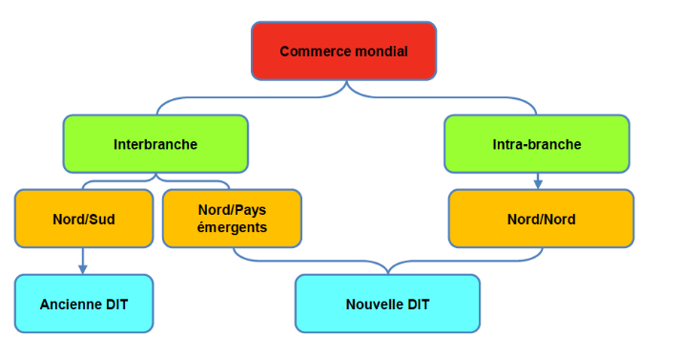

Entrainement Bac - Raisonnement s’appuyant sur un dossier documentaire
A l’aide de vos connaissances et des documents, vous mettrez en évidence les déterminants du commerce entre pays comparables.

Document 7 – L’internationalisation de la chaîne de valeur mondiale : la « courbe du sourire »
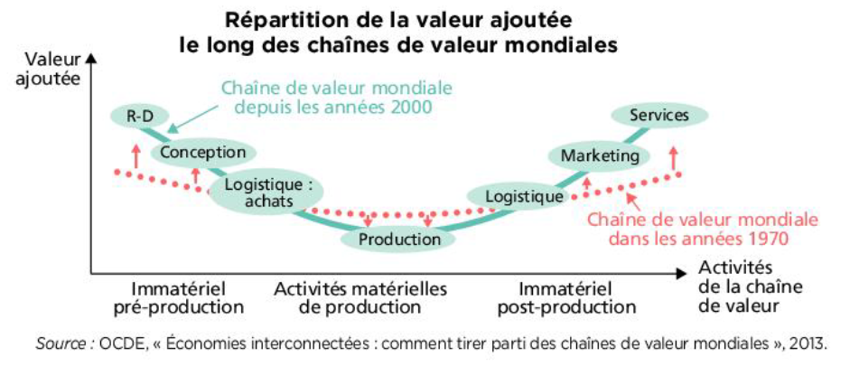
1. Que décrit la courbe du sourire ?
2. La courbe du sourire se déforme-t-elle à l’avantage des pays développés ou des pays en développement depuis 1970 ?

3. LES FACTEURS DE LA COMPETITIVITE DES ENTREPRISES ET DES PAYS

- Comprendre que la productivité des firmes sous-tend la compétitivité d’un pays, c’est-à-dire son aptitude à exporter.
Document 1 – De la productivité à la compétitivité
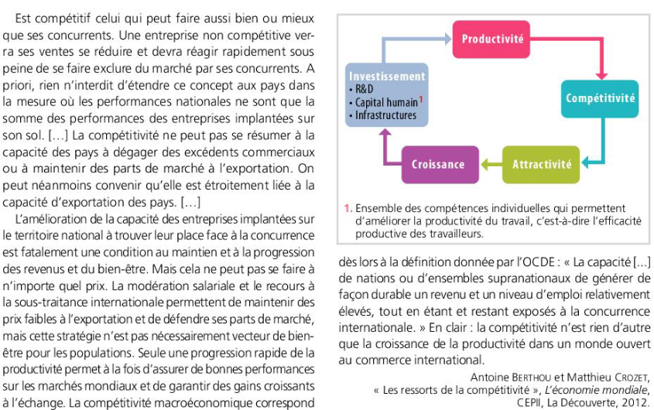
1. Différenciez la compétitivité des entreprises et celle des nations
2. Pourquoi une entreprise plus productive est-elle plus compétitive ?
3. La compétitivité passe-t-elle par des prix plus faibles ?
4. Comment la compétitivité est-elle favorable à la productivité ?

Document 2– La productivité des firmes au fondement de la compétitivité d’un pays
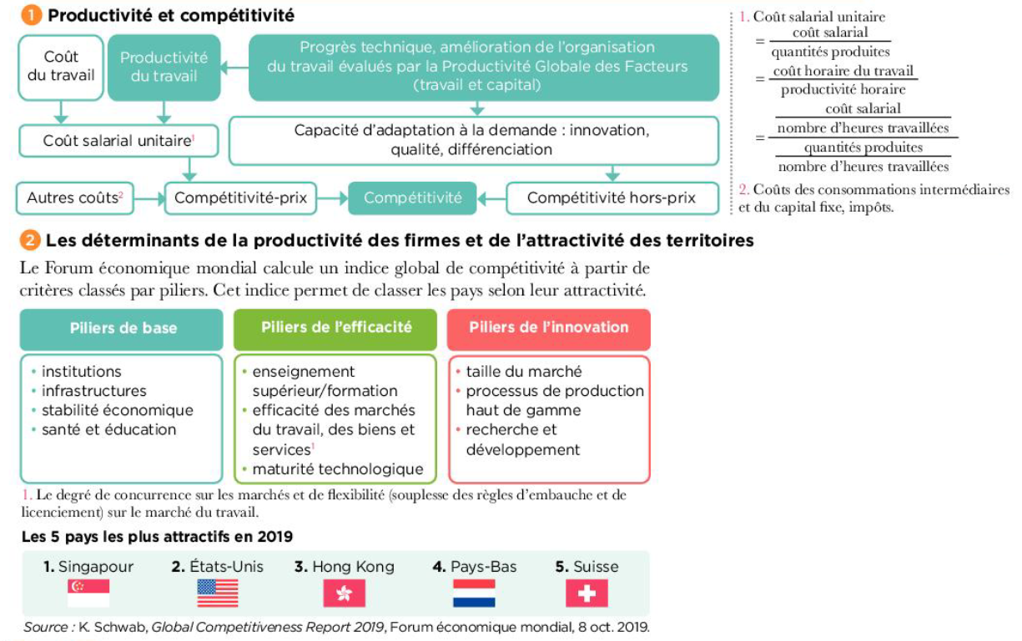
1. Un pays développé a un coût horaire du travail de 50 € et une productivité horaire de 60 €. Un pays en développement a un coût horaire du travail de 5 € et une productivité horaire du travail de 5 € et une production horaire de 6 €. Calculez le coût salarial unitaire dans chacun des pays. Qu’en déduisez-vous ?

2. Pourquoi le progrès technique est-il un déterminant de la compétitivité-prix et hors-prix ?

3. Expliquez pourquoi la santé, l’éducation et la recherche et développement contribuent-elles à la productivité des firmes ?

Document 3 – Les différentiels de productivité et de compétitivité entre pays européens

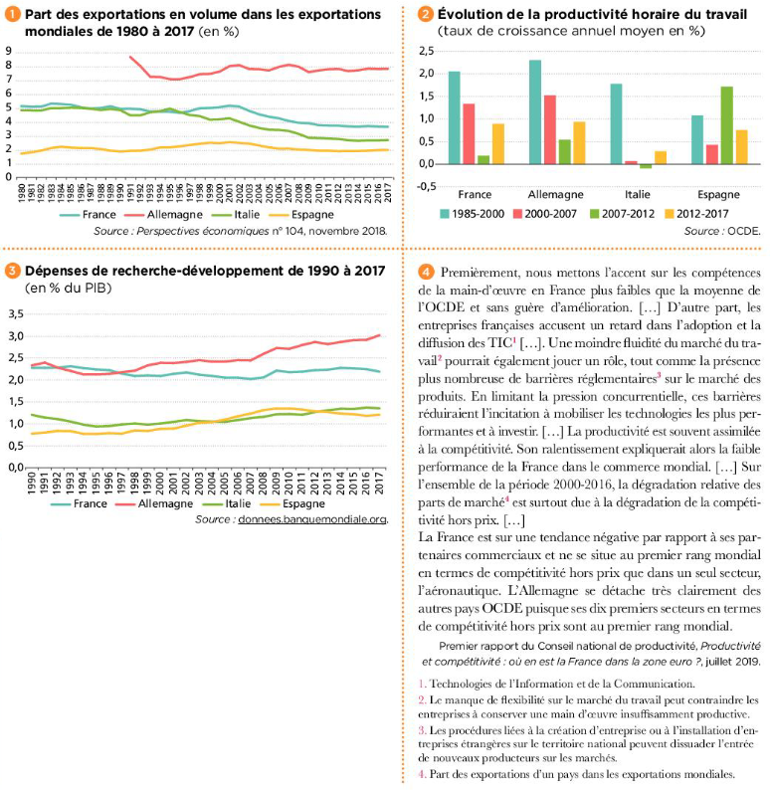
1. Caractérisez (décrire) l'évolution des parts de marché de la France par rapport à celle des autres pays présentés. (1)
2. Comparez l'évolution de la productivité horaire du travail en France et en Allemagne depuis 1985. (2)
3. Quelles sont les causes (expliquer) du ralentissement des gains de productivité en France ? (4)
4. Comment (expliquer) la baisse des parts de marché de la France s'explique-t-elle principalement ? (4)
5. Quel lien (analyser) peut-on établir entre la dégradation de la compétitivité hors-prix de la France par rapport à l'Allemagne et l'évolution des dépenses de recherche-développement de ces deux pays depuis la fin des années 1990 ? (3). 6. Quels sont les facteurs qui expliquent (déduire) la perte de compétitivité de la France ? ( document 2)

Synthèse

Raisonnement au niveau macroéconomique : la somme des comportements des FMN

La compétitivité d’un pays : capacité d’un pays à faire face à satisfaire la demande intérieure et extérieure (capacité à exporter)

Indicateur : part de marché exportations de la FR / dans les exportation mondiales (après) capacité à attirer des IDE (avant).

La compétitivité prix ou hors prix d’un pays dépend de la productivité des firmes :

Explication : seules les entreprises plus compétitives restent ; ce sont celles qui réalisent les plus gros gains de productivité.

La productivité des firmes dépend :
- coût du travail et du capital,
- taille du marché,
- maîtrise des technologie (NTIC)
- qualité des institutions, santé éducation,
- dépenses en R&D
- stabilité économique
- infrastructures

4. Le débat libre échange et protectionnisme

Il s’agit d’un débat d’actualité avec la crise de la Covid qui a mis en évidence les limites de la mondialisation de la production : difficulté de s’approvisionner lorsqu’un pays ne produit plus lui-même.

Libre échange : politique économique où les échanges commerciaux entre les nations sont libre grâce à la suppression les entraves douanières (tarifaires ou non tarifaires)

Protectionnisme : politique économique qui vise à limiter les importations pour se protéger de la concurrence étrangère

A. Les avantages et les inconvénients du libre échange

1. Avantages du libre-échange, donc du commerce international

Les théories libérales défendent le libre-échange :

les échanges internationaux = facteur de croissance

la spécialisation des pays qui entraîne des gains à l’échange

une meilleure allocation des ressources

facteur de coopération et de paix. Le commerce adoucit les mœurs (depuis la création de l’Europe il n’y a pas eu de guerre)

Document 1 - La mondialisation favorise la baisse des prix
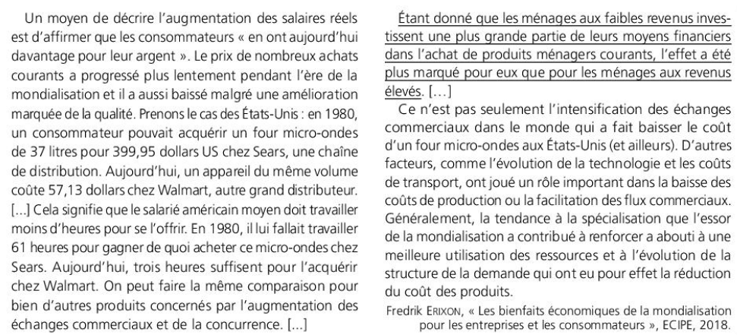
1. Complétez le tableau avec les données du texte et avec les résultats de vos calculs.
 | 1980 | 2018 | Coefficient multiplicateur
Prix du micro-ondes
Nombre d’heures de travail pour l’acheter
Salaire nominal horaire
2. Expliquez la phrase soulignée

3. Comment expliquer que la spécialisation favorise une « meilleure utilisation des ressources » ?

Document 2 – Quels sont les gains attendus du libre échange
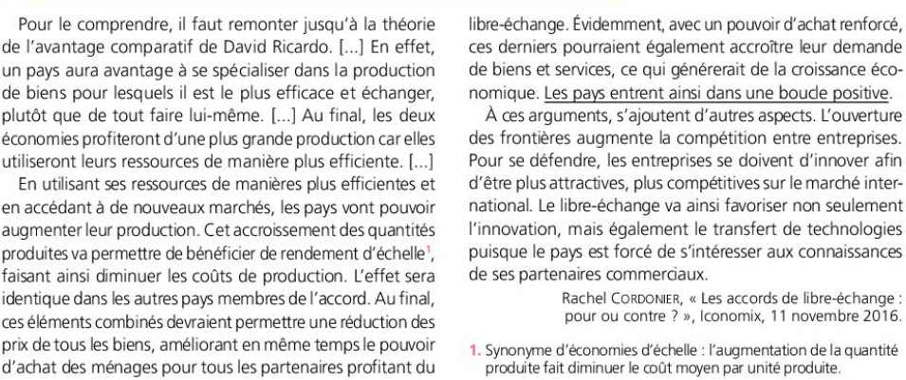
1. Rappelez pourquoi les pays font des gains d’efficacité lorsqu’ils se spécialisent en fonction de leurs avantages comparatifs.

2. A l’aide du texte, complétez le schéma ci-après avec les termes suivants : baisse des coûts, innovations, concurrence internationale, économies d’échelle.
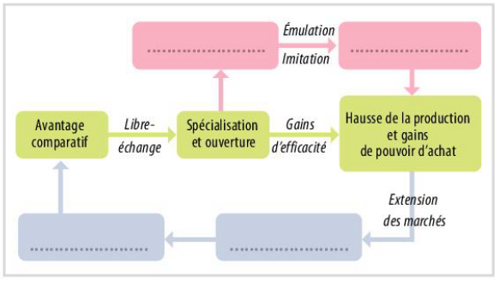

3. Montrez que le libre-échange peut procurer des gains cumulatifs, que l’auteur appelle « boule positive » dans la phrase soulignée.

 | Avantages
producteurs | (1) élargissement des marchés (marché mondial + de clients)  (2) d’où économie d’échelle : en produisant plus le coût unitaire de production baisse ; conséquences : hausse des profits, baisse des prix et plus d’investissements  (3) bénéficier de transferts de technologie. Les biens circulent et les technologies aussi  Ex : nouveaux médicaments  (4) pression de la concurrence : incitation à innover
consommateurs | (1) offre de biens et services plus variés  (2) importations de produits moins chers : le niveau de vie augmente  - grâce à la baisse des prix le pouvoir d’achat augmente (textile, informatique) (hausse du surplus du consommateur)  (3) produits plus innovants et de meilleure qualité
Réduction des inégalités entre pays
Cela dépend des pays et des périodes
Spécialisation de certains pays émergents et croissance exceptionnelle (Inde, Chine...) + montée de gamme
(1) hausse des salaires dans les PED en particulier la Chine (hausse de la demande de travail)
(2) Hausse du niveau de vie et de développement.
(3) Réduction de la pauvreté grâce à la création d’emplois et la baisse des prix
(4) Augmentation du taux de scolarisation des filles notamment.
Dynamique de rattrapage des pays émergents

2. Les limites du libre échange

Tous les pays ne sont pas gagnants. Certains pays souhaitent instaurer des mesures protectionnistes

a - Les limites dans les pays développés
- délocalisation et fermeture d’entreprise (concurrence trop forte)
- chômage lié à la désindustrialisation
Les consommateurs achètent des produits importés car ils sont moins chers.
Difficile d’assurer la reconversion des activités perdues
- Hausse des inégalités de revenus au sein des pays : hausse des salaires emplois qualifiés et baisse des salaires emplois peu qualifiés (concurrencé par les faibles coûts de production dans les PED).
- Hausse des emplois précaires aussi bien dans les pays développés que dans les PED

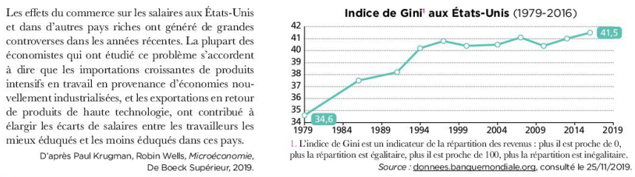
1. Par quel coefficient l’indice de Gini a-t-il été multiplié aux États-Unis de 1979 à 2016 ? Qu’en déduisez-vous ?

b - les limites dans les PED
Toutes les spécialisations ne se valent pas :
- piège de l’ouverture
si les prix des exportations < prix des importations = détérioration du terme de l’échange
- domination des pays développés qui exploitent les ressources naturelles des PED
- fluctuation des cours mondiaux surtout sur les matières premières (pétrole crise économique au Venezuela)
- Augmentation des inégalités au sein des PED

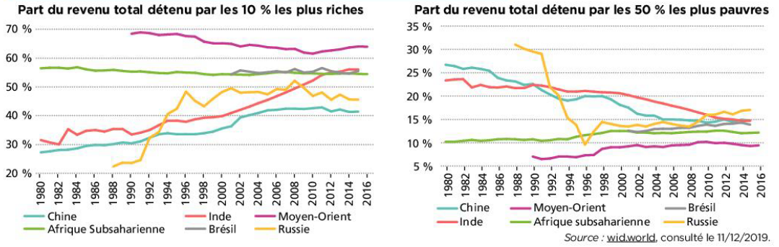
Les inégalités de revenu ont augmenté depuis 1980 en Inde. On peut observer qu’en 1980, le revenu détenu par les 10 % les plus riches représentait environ 31 % du revenu total contre environ 55 % du revenu total en 2015. Quant au revenu détenu par les 50 % les plus pauvres, il représentait 23% du revenu total en 1980 et seulement 15 % du revenu total en 2015.
En revanche, les inégalités de revenu tendent à baisser au Moyen Orient, en Afrique subsaharienne et au Brésil, mais elles restent parmi les plus fortes. Le commerce international renforce les inégalités de revenu en Inde, en Chine et en Russie.
Indice terme de l’échange = (indice prix des X / indice prix des M) x 100
Termes de l’échange: rapport du prix moyen des exportations au prix moyens des importations

B. Avantages et inconvénients du protectionnisme

Inverseco - Vidéo 3 - Libre échange ou protectionnisme

Protectionnisme: ensemble de mesure mise en place par un Etat pour protéger les entreprises nationales de la concurrence étrangère

Les 3 instruments du protectionnisme
- Les protections tarifaires :
- Les droits de douane : c’est un % du prix ou un montant forfaitaire.
- Les subventions publiques : réduire les coûts et les prix - elles couvrent la différence entre le prix national et mondial. Exemple : Europe agricole.
- Le dumping : vendre moins cher dans les autres pays que dans le sien
  - Taux de change : dépréciation de la monnaie ou dévaluation compétitive.
dévaluation compétitive pour gagner en compétitivité prix (exportations)
- Les protections non tarifaires :
- Quotas d’importation : quantités maximales de produit à importer ; ne rapportent pas de recettes fiscales), accords d’autolimitation (accords intergouvernementaux destinés à contingenter les X et les M de certains produits).
- Barrières techniques ou réglementaires : normes technologiques ou sanitaires. Interdiction d’exporter des produits qui ne respectent pas les normes
- Règles de contenu local : obligation pour les entreprises étrangères d’intégrer des composants nationaux dans la production

1. Les avantages du protectionnisme

Changer de spécialisation (protectionnisme préalable à l’ouverture)
C’est la théorie de Frédéric List (1798 - 1846), publiée dans “ Système national d’économie politique ” en 1841.
Il justifie le protectionnisme pour protéger les industries naissantes de la concurrence étrangère.
- Un pays qui se lance dans une production déjà présente sur le marché mondial, aura des chances d’être peu compétitif.
- l’essor des industries, les prix vont baisser grâce aux économies d’échelle, des emplois sont créés. A la fin du processus, l’entreprise est compétitive et les protections peuvent disparaître.
⇒ C’est un protectionnisme éducateur, c’est à dire provisoire, car il a un coût pour le consommateur (produits payés plus chers).

Ex : La stratégie de promotion des exportations des NPI d’Asie
création d’Airbus alors que Boeing dominait le marché mondial

Les avantages comparatifs peuvent évoluer grâce à des politiques volontaristes : subventions à la recherche, pôle de compétitivité: Corée du Sud, Chine

- Le protectionnisme contre la concurrence déloyale
Dumping : vendre moins cher dans un pays étranger que dans son propre pays (subventions à l’exportations) pour bénéficier d’un avantage compétitif
- dumping environnemental: pays qui établissent des règles moins contraignantes sur l’environnement (pollution en Inde)
- dumping social: pays qui ne respectent pas les règles OMT (travail des enfants, salariés mal payés)
- sous-évaluation de la monnaie permet d’augmenter les exportations car elles coûtent moins (Chine)
l’OMC autorise les pays victimes de dumping à augmenter leurs droits de douanes pour compenser les subventions à l’exportation

- Protection temporaire pour protéger l’emploi
Le protectionnisme défensif : made in France
Comment : subventions
Chaque pays essaie de privilégier ses entreprises pour protéger l’emploi : voiture de police en Italie : Fiat, en France Renault
Faire face à un déficit commercial trop important

- Protéger certains “secteurs stratégiques” pour le pays
sécurité alimentaire: agriculture dans l’UE maintenir l’indépendance + protéger l'environnement
industries culturelles: TV (diffusion de films italiens sur les chaînes publiques), livre, le cinéma d’essai,

Avec la crise du Covid et les problèmes de ravitaillement (masque, équipements médicaux, médicaments produits en Inde et Chine) montre la forte dépendance des économies vis à vis de l’Asie.
+ commerce équitable pour garantir un revenu aux petits producteurs
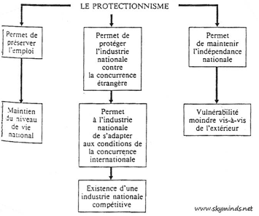

2. Les limites du protectionnisme
Le protectionnisme, un frein à la croissance ?
- Le prix des produits protégés peut être plus élevé pour le consommateur : les produits importés sont taxés ; les biens produits localement sont plus chers,
- Le consommateur a aussi moins de choix,
- Une moindre incitation à l’innovation pour les entreprises, donc moins de choix pour les consommateurs ou des prix plus élevés,
- La fragmentation des chaînes de valeur rend les pays dépendant des importations: hausse des coûts de production des entreprises USA à la suite des mesures protectionnistes de Trump,
- Mesures de rétorsion.

2019 Trump met en place des mesures protectionniste pour résorber le déficit de la balance commerciale
- menace de DD sur les importations de voitures de l’Union européennes, Airbus, vins (2019)
- Chine: ⅔ des importations américaines de biens chinois avec une sure taxe de 15 % à 25 %
- Monde: taxe sur les importations d’acier (25 %) et d’aluminium (10 %) sauf exception

Synthèse

Il est difficile de trancher le débat libre-échange / protectionnisme. L’histoire ne nous aide pas beaucoup. On y trouve une succession de phases de libre-échange et de protectionnisme.

- LE différent degré d’ouverture
- Protectionnisme différent autarcie
- protectionnisme et ouverture ne sont pas contradictoires et ont tous les 2 des effets positifs
Chine : ouverture sur l'extérieur est positive pour la croissance et le protectionnisme est nécessaire : sous-évaluation de la monnaie et demande aux Chinois d’acheter chinois.
- Tous les pays industrialisés actuels pratiquent : l’adhésion à l’OMC, le régionalisme et le protectionnisme pour certaines productions.
- Montée du protectionnisme depuis la crise 2008

List à son époque est contre l’impérialisme britannique (industrie et le commerce). L’industrie allemande ne fait pas le poids et à tout à gagner à s’isoler pour soutenir ses industries naissantes : coton et l'aciérie.
Ils critiquent Smith et Ricardo qui défendent le LE car l’Angleterre domine les échanges.
Actualité de List : un pays qui domine le marché défend le LE et écrase les moins avancés. Sa théorie peut se rattacher à la construction d’un grand marché européen (union douanière…) est une réponse pour se protéger de la concurrence.

Ce qu’il y a de sûr, c’est qu’un pays ouvrant son économie doit le faire de façon organisée : bien préparer ses secteurs exportateurs, etc. C’est ce qu’ont fait les pays asiatiques.

Conclusion :
- Poids des FMN avec émergence des micro multinationales qui deviennent mondiales en quelques années: Airbnb, Uber.
- La mondialisation depuis années 80 résulte des stratégies des FMN (sous-traitance et délocalisations)
- Réduction des inégalités entre pays (émergence d’une classe moyenne dans les PED) et une hausse des inégalités au sein des pays développés.
- Montée du populisme face à la désindustrialisation.
- Serait-on arrivé à une phase “Après mondialisation ? ralentissement du CI depuis 2008.

Lexique

Avantage comparatif : Un pays ou un agent a un avantage comparatif dans une activité productive si son coût d'opportunité est plus faible que pour d'autres pays ou agents.

Compétitivité : Notion qui s'applique d'abord aux entreprises. Elle désigne leur capacité à augmenter la vente de leurs produits. Par extension, un pays est dit compétitif quand il développe sa production et sa capacité à exporter.

Degré d’ouverture : Part des échanges dans une économie : [(Exportations + Importations) / 2] / PIB x 100

Différenciation des produits : Stratégie mise en place par une entreprise pour distinguer son produit de celui des concurrents.

Division internationale du travail (DIT) : Correspond à la répartition mondiale des productions en fonction des avantages comparatifs de chaque espace producteur.

Dotations factorielles et technologiques : Les dotations factorielles renvoient à l'abondance ou à la rareté relative des facteurs travail et capital ainsi qu'aux ressources naturelles présentes dans un pays. Les dotations technologiques font référence à la technologie présente dans le pays.

Fragmentation et internationalisation de la chaîne de valeur : Les firmes multinationales cherchent à créer de la valeur. Pour cela, elles fabriquent chaque segment de leur produit (de la conception à la commercialisation) séparément les uns des autres et n'hésitent pas à répartir toutes les étapes de la fabrication du bien dans différents pays afin de tirer profit de leurs avantages comparatifs et minimiser leurs coûts de production.

Inégalités entre pays : Écart de revenus entre les pays, selon le revenu moyen par habitant par exemple.

Inégalités au sein des pays : Écart de revenus entre les habitants ou ménages résidents d'un pays, selon le revenu disponible par exemple.

Libre-échange : Doctrine qui promeut l'abolition des obstacles aux échanges internationaux, qu'ils soient tarifaires (droits de douane, subventions, etc.) ou non tarifaires (quotas d'importation, normes, etc.). Le libre-échange est favorisé par la signature de nombreux accords internationaux.

Productivité : Mesure l'efficacité des facteurs de production. De ce fait, si une entreprise parvient à produire autant avec moins de facteur travail ou capital, elle réalise des gains de productivité puisqu'elle produit de manière plus efficace.

Protectionnisme : Doctrine qui vise à mettre en place des barrières aux échanges pour protéger les entreprises présentes sur le territoire de la concurrence extérieure.

Spécialisation internationale : Concentration de la production d'un pays sur un nombre limité de produits pour lesquels il dispose d'un avantage comparatif.

Le taux de couverture : ce taux permet de comparer, pour une économie ou un secteur, les exportations avec les importations. Un taux de couverture de 100 % signifie qu'un pays exporte autant qu'il importe.
Taux de couverture = (Valeur des exportations / Valeur des importations) x 100

